Úkoly pro 4. třídu 29. – 31.3. 2021
VLASTIVĚDA
Pondělí 29.3. 2021
Stále pokračujeme v učivu o historii naší země. Na počátku si zopakujeme podle modrých otázek .Tento týden budeme pracovat v učebnic na straně 48. ( pouze jeden odstavec v učebnici)
UČ str.48 , přečteme, odpovíme na modré otázky 1 – 4.
Ocitáme se na počátku 15. století.
Pro přiblížení mládí Jana Husa si přečti následující komiks.
Nejdříve si vyhledej Husinec na mapě ČR podle následující nápovědy.
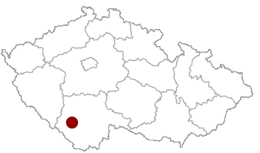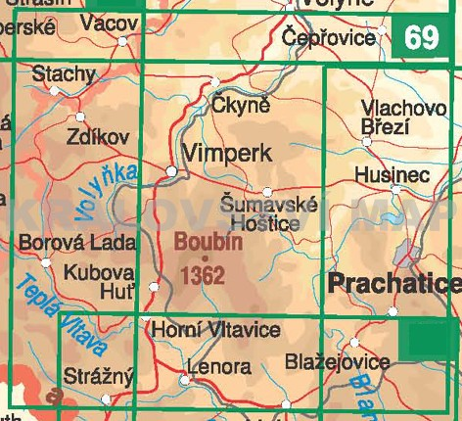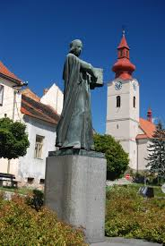

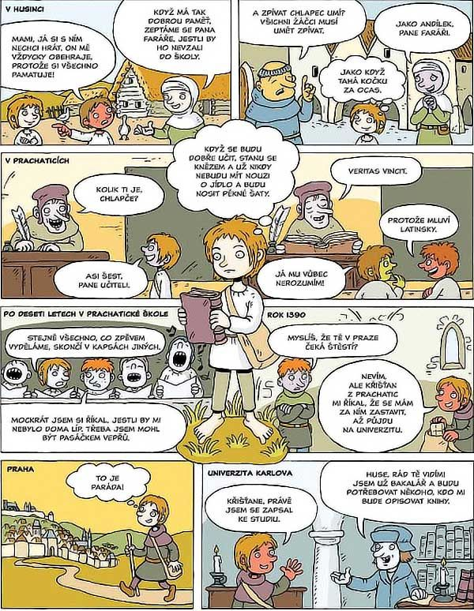

Středa 31.3.2021
Zápis si opiš z tabule do sešitu.
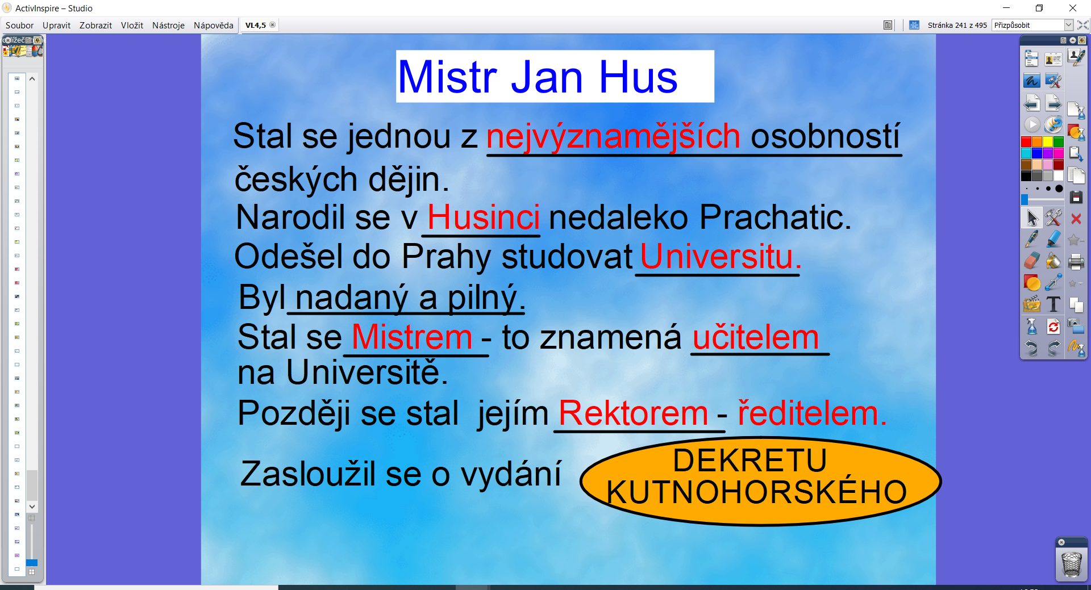

V článku jsme si přečetli o KUTNÉ HOŘE. Vyhledej ji na mapě.
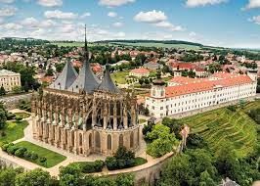
Užijte si pěkné velikonoce , po nich budeme v učivu o Janu Husovi opět pokračovat.

